行政院及所屬各機關出國報告
（裝訂線）
（出國類別：實習）

空氣預熱器技術對機組運維優劣性探討

 |  | 服務機關：台灣電力公司
 | 出國人 | 職 稱：一般工程監
 |  | 姓 名：溫桓正
 | 出國地區 | ：日本
 | 出國日期 | ：九十一年六月三十日
 | 報告日期 | ：九十一年七月十三日

行政院及所屬各機關出國報告提要
出國報告名稱：空氣預熱器技術對機組運維優劣性探討
頁數 17 含附件：□是■否
出國計畫主辦機關/聯絡人/電話 台灣電力公司人事處/陳德榮/(02)2366-7685
出國人員姓名/服務機關/單位/職稱/電話
溫桓正/台灣電力公司/工安環保處/一般工程監/(02)2366-7228
出國類別：□1考察□2進修□3研究■4實習□5其他
出國期間：九十一年六月三十日至九十一年七月十三日
出國地區：日本
報告日期：九十一年八月三十日
分類號/目：
關鍵詞：空氣預熱器（Air Pre-heater）、選擇性觸媒還原脫硝設備(Selective Catalytic Reduction De-NOx System, SCR)、硫酸氫銨（Ammonium bisulfate）、三氧化硫（SO₃）、殘餘氨（Ammonium slip）、熱交換元件（Heating element）、耐腐蝕鋼板外敷陶瓷塗層（Enameled Coating）、耐腐蝕低合金鋼（Corrosion Resistance Low Alley Steel, CRLS）。
內容摘要：（二百至三百字）
本公司各火力發電廠現正陸續裝設選擇性觸媒還原脫硝設備（SCR），以符合逐漸加嚴之空氣污染物排放標準之規定。前述SCR脫硝過程之殘餘氨與煙氣中SO₃反應產生亞硫酸氫銨常會造成下游之空氣預熱器阻塞，嚴重時機組更需停機以便進行空氣預熱器之清洗工作，以提高空氣預熱器之效率，如此將造成機組停機損失及營運上之困擾。

由於日本在SCR及空氣預熱器不論設計及運維上都有豐富的經驗，故本報告針對日本燃煤火力電廠之SCR及空氣預熱器在設計及運維兩方面之經驗，以作為本公司規劃及營運之參考。
本文電子檔已傳至出國報告資訊網（http：//report.gsn.gov.tw）

行政院及所屬各機關出國報告審核表
出國報告名稱：空氣預熱器技術對機組運維優劣性探討
出國計畫主辦機關名稱：台灣電力公司
出國人姓名/職稱/服務單位：溫桓正/一般工程監/工安環保處
出國計畫  主辦機關  審核意見 | □1.依限繳交出國報告  □2.格式完整  □3.內容充實完備  □4.建議具參考價值  □5.送本機關參考或研辦  □6.送上級機關參考  □7.退回補正，原因：  □(1)不符原核定出國計畫  □(2)以外文撰寫或僅以所蒐集外文資料為內容  □(3)內容空洞簡略  □(4)未依行政院所屬各機關出國報告規格辦理  □(5)未於資訊網登錄提要資料及傳送出國報告電子檔  □8.其他處理意見：
層轉機關  審核意見 | □同意主辦機關審核意見  □全部 □部分 (填寫審核意見編號)  □退回補正，原因： (填寫審核意見編號)  □其他處理意見：
說明：
一、出國計畫主辦機關即層轉機關時，不需填寫「層轉機關審核意見」。
二、各機關可依需要自行增列審核項目內容，出國報告審核完畢本表請自行保存。
三、審核作業應於出國報告提出後二個月內完成。
副總經理 | ： | 主管處  主 管 | ： | 直屬主管 | ： | 報告人：
目 錄

頁次
壹、報告人 1
貳、出國任務 1
參、出國期間 1
肆、國外公務之內容與過程 1
伍、國外公務之心得與感想 2
一、前言 2
二、實習期間相關心得及感想 3
陸、出國期間所遭遇之困難與特殊事項 17
柒、對本公司之具體建議 17

壹、報告人：溫桓正

貳、出國任務：空氣預熱器技術對機組運維優劣性探討

參、出國期間：自九十一年六月三十日至九十一年七月十三日，共計十四天。

肆、國外公務之內容與過程：
一、六月三十日：路程，台北→東京→橫濱
二、七月一日至七月七日：空氣預熱器之運維經驗研習
三、七月八日至七月十二日：空氣預熱器規劃設計之探討
四、七月十三日：返程，(橫濱→東京→台北)
伍、國外公務之心得與感想
一、前言
空氣預熱器係鍋爐主要設備之一，其主要功用乃利用鍋爐燃氣之餘熱，以預熱燃燒用空氣之裝置。一般火力發電廠之空氣預熱器均採再生式空氣預熱器，詳圖一所示，特製之熱交換元件裝於由馬達驅動之轉子內，利用轉子慢慢轉動之同時使其內之熱交換元件交替通過燃氣及空氣。燃氣通過時，熱交換元件吸收其熱量，當同一加熱元件通過溫度較低的空氣通道時，即放出其熱於空氣，以預熱空氣溫度。此型空氣預熱器主要是由外殼及轉子、驅動裝置、吹灰及水洗裝置所組成。

圖一 再生式空氣預熱器構造及運轉示意圖

為符合逐漸加嚴之空氣污染物排放標準之規定，本公司各火力發電廠現正陸續裝設選擇性觸媒還原脫硝設備（SCR）。前述SCR脫硝過程之殘餘氨與煙氣中SO₃ 反應產生亞硫酸氫銨常會造成下游之空氣預熱器阻塞，嚴重時機組更需停機以便進行空氣預熱器之清洗工作，以提高空氣預熱器之效率，如此將造成機組停機損失及營運上之困擾，故如何降低空氣預熱器阻塞已成為火力電廠規劃設計及運轉維護的重要工作之一。
二、實習期間相關心得及感想
隨著空氣污染物排放標準的逐漸加嚴，裝設或增設選擇性觸媒還原設備（SCR）已成為新建或既有火力發電廠為符合氮氧化物排放標準之必要防治設備之一。本公司目前除台中電廠一至八號機已裝設選擇性觸媒還原設備外，另台中九、十號機及興達三、四號機亦正進行選擇性觸媒還原設備之裝機建造工作，其他如興達一、二號機及大林一、二號機正進行增設選擇性觸媒還原設備之可行性評估工作，可預見不久之將來選擇性觸媒還原設備應是本公司火力電廠營運之必要防治設備之一。
不幸的是裝設選擇性觸媒還原設備後，會造成其下游之空氣預熱器產生阻塞之潛在問題，這是由於有許多之化學反應在脫硝反應時發生，並且產生硫酸氫銨（Ammonium bisulfate）而造成下游之空氣預熱器阻塞，對機組之運轉造成嚴重之影響，本報告將分為三部份對前述問題作深入之探討。
第一部份：產生硫酸氫銨之原因及其衝擊
第二部分：解決對策及空氣預熱器之修改
第三部份：日本EPDC相關電廠空氣預熱器運轉維護經驗

第一部份：產生硫酸氫銨之原因及其衝擊
產生硫酸氫銨之條件主要有三：
- 三氧化硫
- 氨
- 適當的溫度
亦即煙氣中三氧化硫（SO₃）與SCR之殘餘氨（Ammonium slip）反應且煙氣溫度在一定之範圍內時便會產生，一般三氧化硫（SO₃）與氨反應產生硫酸氫銨之化學反應式如下：
NH₃ + SO₃ +H₂O －＞ NH₄HSO₃

圖二 硫酸氫銨產生關係圖

依據圖二顯示當煙氣中NH₃與SO₃各為1ppm，且煙氣溫度約在190 ~ 250℃間，便有硫酸氫銨析出。以下將分別討論此三條件：
- 三氧化硫
三氧化硫之主要來源：
－鍋爐燃燒產生，
－由於SCR之觸媒促使煙氣中之SO₂轉化為SO₃，
由此可知，裝設SCR後煙氣中之SO₃含量理論上較未裝設SCR為高，因此硫酸氫銨之產生量將更多，故通常於裝設SCR之規範中，建議加列觸媒促使SO₂轉化為SO₃之限值，並應列為保證值，以抑制SO₃之產生量。
- 氨
氨之來源主要係SCR之殘餘氨，其為進行脫硝反應之注氨，因過量或未及反應而殘餘於煙氣中之注氨量，故降低殘餘氨之產生，除嚴格控制注氨量外，對注氨於煙道中之分布亦非常重要。
以本公司燃煤電廠而言，SCR殘餘氨之設計值約3 ~ 5ppm不等，而運轉之實績值則為1ppm（新觸媒）至10ppm（觸媒使用3至5年後）之間；至於三氧化硫之含量約為10 ~ 30ppm，因此，硫酸氫銨產生之機率相當高。
- 適當的溫度
一般硫酸氫銨之dew point約在150~ 230℃左右，故當煙氣溫度在此溫度範圍之間，便有硫酸氫銨形成；以火力電廠而言，此溫度範圍恰巧落在空氣預熱器中（如圖三），故裝設SCR之機組，其空氣預熱器須有適當的措施，以防止因硫酸氫銨凝結而造成堵塞之情形發生。

圖二 圖三 空氣預熱器內之溫度變化圖

因此一般火力電廠若裝設SCR，對SCR下游之空氣預熱器均會做適當的改造。

第二部分：解決對策及空氣預熱器之修改
如前所示，形成硫酸氫銨溫度範圍恰巧落在空氣預熱器中，剛開始硫酸氫銨會在空氣預熱器之熱交換元件上形成一層薄膜，由於硫酸氫銨具黏黏濕濕的特性，因此，會逐漸累積進而塞滿在熱交換元件之縫隙（Pitch）間，最後造成空氣預熱器的壓差逐漸提高，迫使機組須強迫停機清洗。
正常情形下，機組須停機清洗的週期約為一年，但若空氣預熱器能裝有適當的措施，且能有效控制SCR之殘餘氨，兩年大修才同時清洗空氣預熱器之實例，亦時有耳聞；如此，如何能減少停機次數以增加發電效益，正是國內外各電廠所努力的目標。
以下將就空氣預熱器之層數選擇、熱交換元件（Heating element）的形式、水洗設備等分別說明解決空氣預熱器堵塞對策及空氣預熱器改造之規劃設計應注意事項：
1.空氣預熱器之層數選擇
空氣預熱器傳統設計係採三層熱交換層的方式，此三層依空氣預熱器運轉時之熱交換元件溫度之高低各稱為高溫層（Hot element layer）、中溫層（Intermediate element layer）、低溫層（Cold element layer）。若硫酸氫銨累積在不同之溫度層間之間隙（Gap），其對壓差之影響將更勝於在熱交換元件之縫隙（Pitch）間，因此為避免硫酸氫銨累積在不同之溫度層間，一般解決方法有二，分別為：
方法一：改變空氣預熱器之層數，如由三層改為兩層
方法二：層數不變，但改變各層之高度
對空氣預熱器之層數歐洲電廠一般採兩層之設計（詳圖四），而日本電廠則傾向採三層的方式（詳圖五）。

改造前 改造後
圖四 典型之毆洲電廠空氣預熱器改造前後比較圖

圖五 典型之日本電廠空氣預熱器改造前後比較圖

2.熱交換元件的型式
空氣預熱器內熱交換元件主要目的係為傳遞熱量，其工作原理係利用煙氣之餘熱加熱空氣預熱器之熱交換元件，再以加熱後之熱交換元件將進入鍋爐助燃之空氣預熱，由於熱交換元件須兼顧熱傳效果及防蝕與積灰，故不同之熱交換層會採用不同的材質及型式，一般熱交換元件有下列四種型式（詳圖六）：
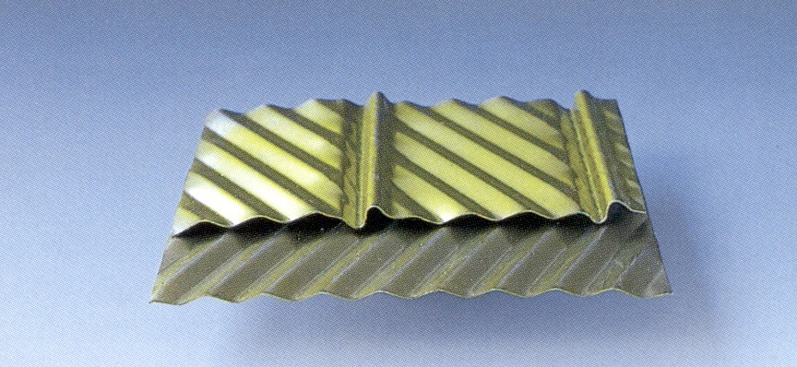
1. Double Undulated（DU）

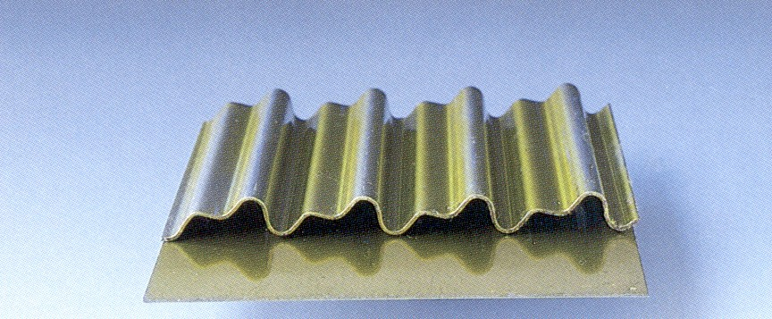
2. Notched Flat（NF）

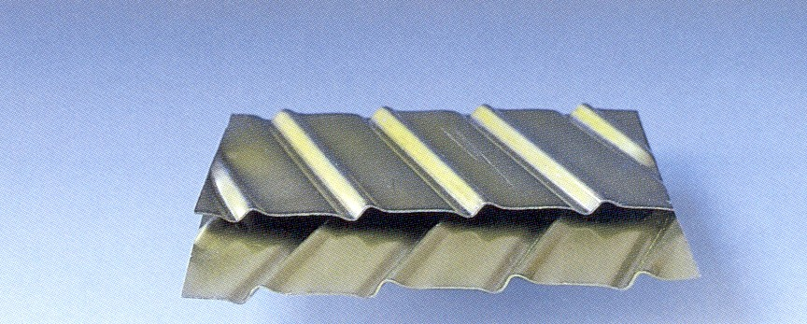
3. Flat Notched Crossed（FNC）

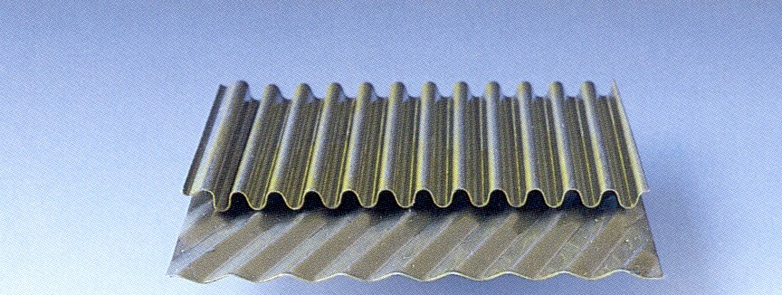
4. Corrugated Undulated（CU）
圖六 各種常用之熱交換元件型式

不同的熱交換元件型式對傳熱效果、流動阻力和積灰情形會有直接影響（詳表一）。
通常高溫層之熱交換元件著眼在強化熱傳，一般熱交換元件採DU或FNC型式，材質通常選用碳鋼（Carbon Steel），低溫層則著重氣流通道較大較直、構造簡單，以防止積灰，一般熱交換元件採NF型式。
低溫層，其操作溫度與露點溫度相近甚至更低，故防蝕是低溫層另一應考慮事項，材質通常選用耐腐蝕鋼板外敷陶瓷塗層（Enameled Coating）或耐腐蝕低合金鋼（Corrosion Resistance Low Alley Steel, CRLS）。圖七為典型之空氣預熱器熱交換元件及其材質選用之範例。

表一 不同的熱交換元件特性比較
 | DU | NF | FNC | CU
熱傳效率 | 100 | 40 | 100 | 108
壓力降 | 100 | 28 | 98 | 138

圖七 典型之空氣預熱器熱交換元件及其材質選用範例

3.水洗設備
裝設SCR後，即便空氣預熱器裝有適當的措施，且有效控制SCR之殘餘氨，仍有造成下游之空氣預熱器堵塞潛在問題存在，因此一般均會於空氣預熱器中加裝水洗設備，以便於空氣預熱器壓差達一定程度時，進行清洗工作，將累積在空氣預熱器中之硫酸氫銨清除，水洗設備依清洗水壓之不同分為：
1.常規水洗設備（Regular water washing）
2.高壓水刀設備（Jet water washing）
另依清洗之時機不同又分為：
1.停機清洗
2.機組降載，以便單側隔離清洗，單側運轉（單側運轉單側清洗）（One side water washing during operating）
3.運轉中清洗裝置（邊運轉邊清洗）（On-stream washing, OSW）
表二就常見之四種水洗設備其特性及實績等做比較，四種水洗設備分別為常規水洗設備、高壓水刀設備、單側運轉單側清洗（詳圖八）、邊運轉邊清洗（詳圖九）等四種水洗設備。

圖八 單側運轉單側清洗系統圖（約50%MCR）

圖九 邊運轉邊清洗之水洗設備圖
選擇時機 | 實績 | 對下游設備之影響 | 對AH之影響 | 效果 | 清洗方法 |  | 表二 空氣預熱器水洗設備比較表
最容易有效的方法 | 所有機組 | 無 | 無 | 清洗效果佳 | ‧鍋爐須停機  ‧常壓水洗 | 常規水洗系統  Regular water washing | 表二 空氣預熱器水洗設備比較表
於常規水洗效果不佳時才選擇 | Hekinnan（Chubu）  Matsushima（EPDC）  Matsuura（EPDC） | 無 | 無 | 效果較常規水洗系統更好 | ‧鍋爐須停機，並安裝高壓噴嘴及高壓幫浦  ‧高壓水洗（類似水刀） | 高壓水洗系統  Jet water washing | 表二 空氣預熱器水洗設備比較表
對負載要求高時選擇 | Tobata joint electric Co.,Ltd. | 無，若AH出口風門足夠緊閉 | 須待AH內溫度降之150℃以下才可清洗，以避免熱變形  洗後須有6小時以上之乾燥時間 | 效果與常規清洗相當 | ‧鍋爐半載運轉  ‧常壓水洗  ‧AH出口風門須注意是否緊閉，以防止水散佈至下游之ESP  ‧水洗側之FDF及PAF，仍須低載運轉，以防止熱氣及水洩漏 | 單側運轉單側清洗  One side water washing during operation | 表二 空氣預熱器水洗設備比較表
對負載要求更高時選擇 | Minato（Kyushu）  Tomatoatuma（Hokkaido） | ‧由於煙氣量增大，恐影響下游設備之運轉及效率  ‧AH出口之H2SO4約有200ppm  ‧會衝擊AH出口下游6~8m之煙道  ‧空氣及煙氣溫度約下降20℃ | 須注意熱衝擊對轉子材質之影響 | 清洗效果仍待確認 | ‧除非IDF有餘裕，否則須稍降至90%MCR，以克服水氣造成mass flow增加  ‧須裝設熱衝擊監測設備  ‧空氣預熱氣須降至半速  ‧不宜同時採高壓水洗方式 | 邊運轉邊清洗  On-stream washing（OSW） | 表二 空氣預熱器水洗設備比較表
第三部份：日本EPDC相關電廠空氣預熱器運轉維護經驗
日本EPDC為日本著名電力公司之一，並擁有數個燃煤發電機組，表三為該公司具代表性燃煤機組之空氣預熱器設置規格，以下將針對表中所列機組空氣預熱器之特性分析如下：
- 大部分機組均設置兩個空氣預熱器，其中Matsuura一號機及Takehara三號機各側之空氣預熱器又分為一次空氣預熱器及二次空氣預熱器，此與興達一、二號機之設計雷同，另Shin Isogo只設置一個空氣預熱器，此顯示新型空氣預熱器可用（靠）率已較過去提高，並可節省投資費用。
- 空氣預熱器之設計幾乎均採三層熱交換層的方式，此並未脫離日本傳統空氣預熱器設計模式。
- 熱交換元件之型式主要選擇DU（高溫）- DU（中溫）- NF（低溫）或NFC（高溫）- DU（中溫）- NF（低溫）之排序方式，其中又以後者為EPDC近年來燃煤機組空氣預熱器熱交換元件型式之標準選用方式，據EPDC人員表示選用此種方式後未曾發生有嚴重硫酸氫銨堵塞之情事發生。
- 熱交換元件之材質選用，採高溫層為Mild Steel，中、低溫層為CRLS（Corrosion Resistance Low Alley Steel）。
- 每一部機均設有吹灰（Soot blower）及常規水洗設備（Regular water washing），但Matsuura一、二號機由於常有嚴重之空氣預熱器堵塞情形發生，而二號機（三層）又較一號機（二層）為嚴重，為解決此問題均設有高壓（約20Mpa）水洗設備，每年須停機數次進行清洗工作。
- EPDC人員表示保持低SCR殘餘氨是防止硫酸氫銨堵塞發生的良方，此可由Tachibanawan及Shin Isogo之SCR殘餘氨設計值為3ppm，而運轉實測值約為0.5~2ppm得到印證，其中Tachibanawan二部機組自運轉至今約兩年及Shin Isogo，僅靠每日吹灰及年度大修時水洗即可。

 |  |  | Takehara |  |  |  |  | Matsuura |  |  |  |  |  | Tachibanawan |  |  |  |  |  | Shin Isogo |  |  | 電廠別 |  | 表三 日本EPDC所屬電廠空氣預熱器設置規格一欄表
 |  |  | 3 |  |  | 1 |  | 2 |  |  | 1 |  |  | 2 |  |  | 1 |  |  | 1 |  |  | 機組 |  | 表三 日本EPDC所屬電廠空氣預熱器設置規格一欄表
 |  |  | 700 |  |  | 250 |  | 1000 |  |  | 1000 |  |  | 1005 |  |  | 1005 |  |  | 600 |  |  | Output(MW) |  | 表三 日本EPDC所屬電廠空氣預熱器設置規格一欄表
 |  |  | Mar-18-83 |  |  | Jul-25-67 |  | Jul-04-97 |  |  | Jun-29-90 |  |  | Dec-15-00 |  |  | Jul-27-00 |  |  | Apr-01-02 |  |  | 商轉日期 |  | 表三 日本EPDC所屬電廠空氣預熱器設置規格一欄表
 |  |  | SEC |  | PRI | 29-VI-2225 |  | 34.5-VI-2800 |  |  | SEC |  | PRI | 34-VI-2675 |  |  | 34-VI-2650 |  |  | 34.5-VI-2725 |  |  | (直徑-VI-高度) | TYPE | 表三 日本EPDC所屬電廠空氣預熱器設置規格一欄表
 |  |  | 31.5-VI-2000 |  | 26-VI-1225 |  |  |  |  |  | 33.5-VI-2800 |  | 29.5-VI-1500
NF: Notched Flat | DU: Double Undulated | FNC: Flat Notched | 2 |  | 1 | 2 |  | 2 |  |  | 2 |  | 2 | 2 |  |  | 2 |  |  | 1 |  |  | 個數 |  | 表三 日本EPDC所屬電廠空氣預熱器設置規格一欄表
NF: Notched Flat | DU: Double Undulated | FNC: Flat Notched | 2nd Layer(L) | 1st Layer(H) | 1st Layer(H) | 2nd Layer(L) | 1st Layer(H) | 3rd Layer(L) | 2nd Layer(M) | 1st Layer(H) | 2nd Layer(L) | 1st Layer(H) | 1st Layer(H) | 3rd Layer(L) | 2nd Layer(M) | 1st Layer(H) | 3rd Layer(L) | 2nd Layer(M) | 1st Layer(H) | 3rd Layer(L) | 2nd Layer(M) | 1st Layer(H) | TYPE | 熱 交 換 元 件 | 表三 日本EPDC所屬電廠空氣預熱器設置規格一欄表
NF: Notched Flat | DU: Double Undulated | FNC: Flat Notched | NF | DU | DU | NF | DU | NF | DU | DU | NF | DU | NF | NF6 | DU | FNC | NF | DU | FNC | N6 | DU | FNC | TYPE | 熱 交 換 元 件 | 表三 日本EPDC所屬電廠空氣預熱器設置規格一欄表
CRLS: Corrosion Resistance Low  Alloy Steel |  | MS: Mild Steel | 1050 | 950 | 225 | 1300 | 925 | 300 | 1300 | 1200 | 1500 | 1300 | 1500 | 300 | 1100 | 1275 | 300 | 1000 | 1200 | 300 | 1225 | 1200 | 高度(mm) | 熱 交 換 元 件 | 表三 日本EPDC所屬電廠空氣預熱器設置規格一欄表
 |  | MS: Mild Steel | 1.0 | 0.6 | 1.0 | 1.0 | 0.6 | 1.2 | 0.8 | 0.6 | 1.2 | 0.6 | 1.2 | 1.2 | 0.8 | 0.6 | 1.2 | 0.8 | 0.6 | 1.2 | 0.8 | 0.6 | 厚度(mm) | 熱 交 換 元 件 | 表三 日本EPDC所屬電廠空氣預熱器設置規格一欄表
 |  | MS: Mild Steel | CRLS | MS | CRLS | CRLS | MS | CRLS | CRLS | MS | CRLS | MS | CRLS | CRLS | CRLS | MS | CRLS | CRLS | MS | CRLS | CRLS | MS | 材質 | 熱 交 換 元 件 | 表三 日本EPDC所屬電廠空氣預熱器設置規格一欄表

陸、出國期間所遭遇之困難與特殊事項：無。

柒、對本公司之具體建議
- 應正視空氣預熱器阻塞之問題，以減少停機檢修之次數，提高機組運轉之可用率。
- 建議於SCR採購規範中，加列觸媒促使SO₂轉化為SO₃之限值，並列為保證項目，以抑制SO₃之產生量。
- SCR殘餘氨設計值3ppm（燃煤）是世界上多數燃煤電廠所採用的規劃值，對抑制硫酸氫銨產生是正面且有效。
- 未來加裝SCR之同時，對空氣預熱器建議亦進行適度的改善，以減少硫酸氫銨所帶來之負面衝擊。
- 空氣預熱器的改善，其加熱元件究採二層或三層，建議於改善前多收集機組不同負載時，空氣預熱器之溫度分布資料，以作為廠家設計之參考，避免硫酸氫銨之好發區發生在不同溫度熱交換層間（Gap）。
- 參考EDPC之經驗，DU（高溫）- DU（中溫）- NF（低溫）或NFC（高溫）- DU（中溫）- NF（低溫）之排序方式，均是空氣預熱器改善時之可行方案之一。
- 除吹灰及常規水洗系統外，其他水洗系統尤其單側運轉單側清洗及邊運轉邊清洗（OSW）方式，由於實績不多，及是否影響機組運轉安全等因素，是否採用仍待觀察。

